附件

2024“大连杯”帆船邀请赛竞赛通知

**中国·大连**

**2024年9月13日-9月17日**

“[NP]”指某规则不能成为一条船提出抗议的理由。这更改规则60.1（a)。

“[SP]”指竞赛委员会可以不经审理而采用的标准处罚。这更改了规则63.1和A5。根据情况给予当日最好轮次的分数加1的处罚。

**1. 规则**

1.1 比赛执行《帆船竞赛规则》（RRS）中所定义的规则。

1.2增加规则41(e)：帮助落水船员在营救位置附近返回到船上。

1.3 成员国/地区管理机构的规定不适用于本次比赛

1.4 若有因规则语言版本引起的争议，以英文版本的内容为主。

1.5

1.6 RRS 20适用时，一条船可以通过<VHF81>来表明其需要换舷的空间或其回应。

1.7船队自带符合ISO12402-5或更高标准的救生衣、VHF海事对讲机和手持GPS。

1.9如果竞赛通知（NoR）和航行细则（SIs）之间有冲突，将以SIs为准。此处修改RRS63.7。

**2. 航行细则**

报到后将获取本赛事的航行细则。

**3. 信息沟通**

3.1 选手通知将公布在位于大连星海湾游艇港官方公告栏上。在线赛事辅助公告为微信“大连杯帆船赛赛事群”。

3.2 [DP]竞赛期间，除紧急情况外，参赛船不得进行语音或数据传输，且不得接收非所有船都可以获得的语音或数据通讯。

1. **参赛资格与报名**

4.1 参赛船只

组委会计划组织含20条珐伊28级帆船。

4.2 参赛资格

4.2.1船队可以代表其国家或地区、城市、俱乐部或通过赛事组委会同意的船东组队报名参加本届赛事。

4.2.2 船上船员中至少具有1名须具有娴熟竞赛经验的舵手。2名船上选手须参加过同类型赛事的经历并有舵手经验。

4.2.3具备本竞赛通知**21**要求的人员保险。

4.3 报名

报名船队将自本通知发布至2024年9月10日12:00前完成报名；提交参赛船队报名表与下面所要求的文件与资料，[电邮至组委会邮箱503301872@qq.com,](mailto:电邮至组委会邮箱brr_info@163.com%20)联系人：冯雯婷（标题注明参赛船队名称）。

4.3.1确定名单的参赛报名表及本通知第4.2.2条所要求的船员参赛经历声明；

4.3.2 船队介绍—需提供400字以内的船队文字介绍，船队成员合影和VCR；

4.3.3 符合本竞赛通知**21**要求的保险单（影印件）。

4.3.4在报到时向组委会递交由负责人签字的纸质《报名表》和船员的《免责声明书》，组委会保留对参赛船只的参赛资格及数量审核的权利。

报名表可向赛事联系人索取，完成报名并收到组委会确认后，方为完成报名手续。

1. **费用**

5.1 参加大连杯应缴纳以下费用：

本地参赛船队免报名费（无食宿、无补贴）。外地船队交纳报名费人民币5000元，含9月13日-16日每队3个标间的住宿（含早餐、晚餐，不含水上餐）及驻地与赛场大巴车摆渡费用。 赛后组委会将给予外地船队每队4000元人民币交通费补贴。

船只租赁费 免

器材租赁押金 参照本竞赛通知第15条款

5.2在收到报名确认之后，请将报名费通过银行转账提前支付至**附件4**中的账户。

5.3器材押金必须在报到时以现金形式支付。帆船器材押金在赛事结束后，经检查，器材完好的予以全额退还；器材出现损毁的，根据损毁实际情况，由参赛队据实赔偿。

报名信息和缴费记录的邮件请单独发送到报名邮箱，报名已收到组委会确认函后视为有效。

1. **船员限制**

下表为相应级别在比赛时的船上参赛人数最少值与最多值。

|  |  |  |
| --- | --- | --- |
| 级别 | 船上最少人数 | 船上最多人数 |
| FE28 | 4 | 6 |

1. **[NP]广告**

7.1船只上的广告应符合《世界帆联广告守则》。经组委会认定带有违反政府规定及与赛事赞助商利益相冲突广告的船只，组委会有权拒绝。若有任何疑问，请尽早向组委会提出。报名时应简列船只上所有欲载有的广告项目。若有任何广告上的变更，应通知组委会。

7.2参赛队可以在船体两侧展示船队的名称、形象或广告,并在赛事结束后进行清理。附件4显示了它们的位置，但不得超过以下尺寸： FE28：高度450mm，长度2000mm。

7.3船只应依据竞赛通知与航行细则的要求，于船首及后支索旗展现赛事赞助商广告。离开港口前、开赛前、比赛结束后，船只应展示赛事旗帜。赞助商标志、后支索旗与赛事旗帜等宣传品将由组委会提供。若船队人为损毁组委会提供的广告内容，组委会保留抗议的权力。

1. **竞赛项目**

将安排航线赛和长航赛。

1. **日程安排**

|  |  |
| --- | --- |
| **日期／时间** | **活 动 名 称** |
| **D1 2024年9月13日 周五** | 报到日，报到、抽签、领船、丈量、试航训练 |
| 1630 | 船长会议 |
| **D2 2024年9月14日周六** | 竞赛 3轮 1100 预告信号 |
| **D3 2024年9月15日周日** | 竞赛 3轮 1100 预告信号 |
| **D4 2024年9月16日周一** | 竞赛 3轮 1100 预告信号 颁奖待定 |
| **D6 2024年9月17日周二** | 离会 |

1. **器材检查**

在技术委员会要求下，船只应接受现场检查，以审核装备是否符合规定。

1. **场馆**

附件1为竞赛水域示意图。仅作参考，不能成为要求补偿的理由。

1. **航线**

附件2为竞赛航线示意图。

1. **惩罚方法**

13.1 规则44.1更改为将两圈惩罚变成一圈惩罚。

13.2 按照规则70.5（b）的前提，仲裁委员会的裁决为最终裁决。

13.3 竞赛可采用现场判罚，具体见航行细则的相关规定。

1. **计分**

14.1计划完成9轮系列赛（含长航），完成一轮比赛方为有效。

14.2所有轮次成绩的总和就是总成绩。

14.3长航赛竞赛作为航线赛的一轮，并单独计分不设奖金。

1. **租借的船只**

15.1以下为器材租用价格(以人民币为单位)和数量：

|  |  |  |  |  |
| --- | --- | --- | --- | --- |
| 级别 | 租金 | 训练租金 | 损坏押金 | 出租方 |
| FE28（20条） | 免费 | 2000/天 | 5000 | 组委会 |

15.2器材的赛时使用期从2024年9月13日至9月16日。在此之前三天内如需租用器材训练，其租用价格见上表中训练日租金栏。请提前就此事与出租方联系。

15.3由组委会提供的器材采用抽签的形式进行分配，归还器材经组委会验收合格后，退还器材押金。若有损坏，须照价赔偿。

15.4 组委会所提供器材性能的优劣，不作为要求补偿的理由。

1. **[DP]泊船**

参赛选手应将船只停泊在指定的停船区。

1. **[DP] 拖船上岸的限制**

除非经竞赛委员会事先的书面许可并按照规定的条件，否则不得在赛事期间拖船上岸。

1. **[DP]潜水装备和塑料池**

在第一轮竞赛的准备信号与赛事最后一轮竞赛结束之间，不得在龙骨船周围使用水下呼吸设备和塑料池或类似装置。

1. **数据保护**

19.1 出于安全原因，船只将有可能搭载组委会提供的轨迹航迹仪器。若船只的航迹仪器故障或停止运作，须依据航行细则，额外以其他方式报告所在位置信息。

19.2 组委会保留以媒体传播为目的，在船上放置摄像机的权利。拒绝搭载与使用航迹仪器或安放组委会摄像机者，组委会将不受理该船只报名、取消其报名、或取消其竞赛资格。

1. **风险声明**

20.1 RRS 3指出：“**决定是否参加竞赛或继续竞赛是该船自己的责任**。” 参与本赛事的每名选手都同意并承认帆船运动是一项存在潜在危险的活动，具有固有风险。这些风险包括强风和恶劣海况、天气突变、器材故障、操船失误、其他船的不良航海操作、在不稳定台面上失去平衡和疲劳导致的受伤风险的增加。**帆船运动的固有风险为由于溺水、创伤、体温过低或其他原因造成的永久性、灾难性伤害或死亡。**

20.2 所有船队人员将签署组委会提供的**《免责声明书》**。

20.3**参与比赛的每一位选手知晓并同意并承认：**

20.3.1. 他们承认比赛中存在风险。他们充分认识到参加比赛的危险性，并在比赛期间和之后完全承担与他们的参与、他们的健康和安全相关的风险；

20.3.2. 他们理解并承认赛事组织者（包括所有官员和活动志愿者）对他们的健康和安全不提供任何保证；

20.3.3. 他们承认，参加这一比赛可能涉及对一个人的身心极限的测试，并伴随着死亡、严重伤害和财产损失的可能性。风险包括但不限于由比赛的因素、设施、温度、天气、参与者的状况、器材、车辆交通、脱水以及其他人（包括但不限于参与者、志愿者、官员和/或制作人）的行为引起的风险；

20.3.4. 他们放弃、免除和解除任何和所有责任，包括但不限于因被免除的实体或个人的疏忽或过失而产生的责任，包括其死亡、残疾，人身伤害、财产损失、财产盗窃或今后可能发生的任何形式的行为，包括他们往返于本次活动的旅行、以下实体或个人：赛事组委会、他们的阶层、比赛组织者（包括所有官员和比赛志愿者）、赞助商和其他参与方与活动有关的人员、员工、志愿者、代表和代理人，以及赛事主办方、赞助商和志愿者。

20.3.5. 比赛组织者提供的RC、安全巡逻船和其他官员及志愿者并不能免除他们自己的责任。以上人员提供的援助仅限于在当时情况下可以提供的援助，特别是在恶劣的天气条件下；

20.3.6. RC或TC对船只进行检查或不进行检查的事实，并不减少参赛选手遵守RRS78和所参加项目《级别规则》的责任和义务。

1. **保险**

每位参赛选手需持有在竞赛区域有效的人身意外伤害险，最低额度为80万元人民币。

1. **[NP][DP]媒体权力与限制**

22.1参赛船队须知如下：

* 组委会拥有本次赛事的所有媒体权利，并且会于适当时机行使该权利；
* 参赛船队全体人员将无条件赋予组委会永久的权利，于世界各地无论为何目的与透过任何媒介，公开与散播船员的名字、影像与简介，以及竞赛前、中、后之船只与船员的相片、影片与录音；
* **[NP][DP]**船队成员可于竞赛前、竞赛中与竞赛后，接受由组委会认可的媒体代表采访，或提供采访材料，内容可包括赛事本身、参赛船只的预期表现与策略，但不得提供任何负面的、会导致组委会及其官员与员工、竞赛委员会、仲裁委员会、丈量官、当届或过去的赞助商等造成损害、妨碍、或不利影响的评论或采访材料。

22.2经组委会或竞赛委员会认定违反上述规定者，可能受到相应惩罚。

1. **奖励**
   1. FE28组**:**

第一名：税后RMB10000元奖金及奖杯

第二名：税后RMB6000元奖金及奖杯

第三名：税后RMB4000元奖金及奖杯

23.2还将有可能获得组委会或赞助商提供的其他奖金或奖品。

1. **更多信息**

有关报名及竞赛相关事宜，请联系：

联系人：刘杰

手机：156 9886 8878

**附件1:航线赛竞赛海域位置**

# 

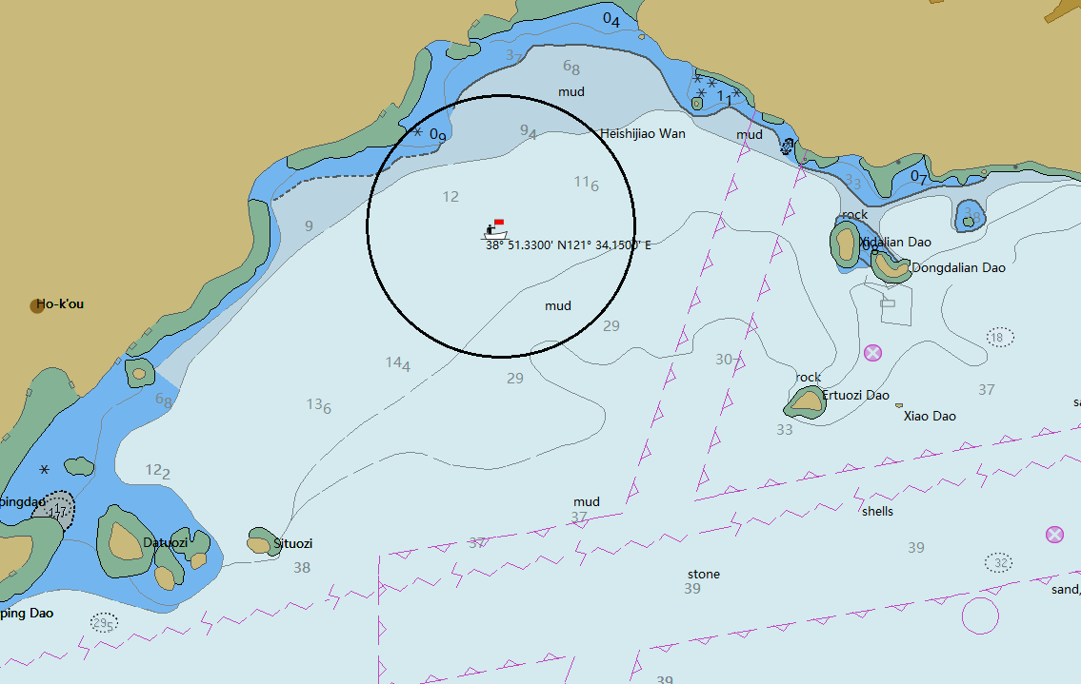

**附件2航线赛示意图**

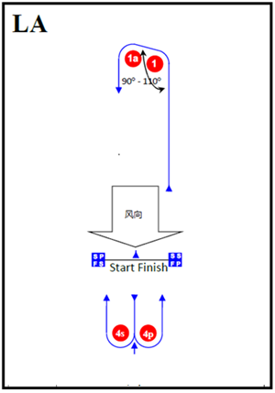

LA1起航-1-1a-终点

LA2起航-1-1a-4S/4P-1-终点

LA2起航-1-1a-4S/4P-1-4S/4P-1-终点

**附件3:船体两侧的“TEAM空间”展示**

**附件4:有关费用交纳和器材租赁的补充说明**

１.发票需开具单位户头的参赛队，请提供详细开票信息，该信息需与汇款户头完全一致。刷卡后需开具单位户头发票的，其银行卡相关信息需与单位户头信息一致。

２.**所有报名费及向组委会租用船艇的器材租金可汇款至以下账户：**

|  |  |
| --- | --- |
| **开户名称：** | **大连海龙旅行社有限公司** |
| **账 号：** | **3400200209300024935** |
| **开户银行：** | **中国工商银行大连二七广场支行** |

联系人：刘亚平

手机：15840866162